

**MỤC LỤC**

**CHƯƠNG 1:** **ĐỀ CƯƠNG DỰ ÁN** 4

**1.** **Thông tin dự án** 4

**2.** **Tính cấp thiết đề tài** 4

**3.** **Mục tiêu, phạm vi của dự án** 5

**3.1.** **Mục tiêu** 5

**3.2.** **Phạm vi** 6

**4.** **Chức năng phần mềm** 6

**CHƯƠNG 2: KẾ HOẠCH BAN ĐẦU** 8

**1.** **Cơ cấu nhân sự** 8

**2.** **Lập bảng kế hoạch** 11

**3.** **Lịch Biểu MS Project:** 13

**4.** **Kiến trúc hệ thống:** 15

**5.** **Phân tích rủi ro:** 19

**CHƯƠNG 3: THỰC HIỆN PHẦN MỀM** 20

**1.** **Thiết kế dữ liệu:** 20

**2.** **Thiết kế giao diện:** 22

**CHƯƠNG 4: KẾT LUẬN** 32

**1.** **Tiến hành thực hiện** 32

**1.1.** **Xây dựng chương trình** 32

**1.2.** **Quản trị dữ liệu** 32

**2.** **Kết quả đạt được** 34

**3.** **Hạn chế** 34

# **CHƯƠNG 1:** **ĐỀ CƯƠNG DỰ ÁN**

1. **Thông tin dự án**

- Tên dự án: “Website quản lý dự án bất động sản”.

- Đơn vị chủ trì: Khoa Công nghệ thông tin, trường Đại học Nha Trang.

- Quản lý dự án: Nguyễn Hữu Nhật.

- Người thực hiện dự án: Nguyễn Hữu Nhật, Huỳnh Tấn Đức, Hoàng Nguyễn Tuấn Linh.

- Công ty East Laos LLC

- Bắt đầu dự án: 05/10/2020

- Ngày kết thúc: 07/01/2021

- Ngày nghỉ: 20/10/2020, 20/11/2020, 24/12/2020, 01/01/2021

- Lịch làm việc:

+ Mỗi tuần làm việc 5 ngày (từ thứ 2 đến thứ 6)

+ Mỗi ngày làm việc 8 giờ

- Kinh phí dự kiến 84.720.000 đồng.

1. **Tính cấp thiết đề tài**

Bất Động Sản(BĐS) là một trong những lĩnh vực quan trọng trong nền kinh tế thị trường bởi vì nó liên quan đến một khối lượng lớn tài sản. Tài sản BĐS thường chiếm 45-75% sự giàu có của các nước đang phát triển và bằng ít nhất 20% GDP của các nước này. Việc phát triển kinh doanh BĐS có tác động tăng trưởng kinh tế thông qua các kênh chính như: tạo ra kích thích đầu tư vào cơ sở hạ tầng, đất đai, nhà xưởng,...; tạo nên sự dịch chuyển năng động về lao động giữa các ngành, các vùng lãnh thổ thông qua việc đầu tư kinh doanh BĐS.

Trước đây khi máy tính chưa được ứng dụng rộng rãi, các công việc quảng cáo đều được làm thủ công nên rất mất thời gian và tốn kém về nhân lực cũng như tài chính. Ngày nay, với sự phát triển công nghệ thông tin mà máy tính đã được sử dụng rộng rãi trong các cơ quan, nhà máy, trường học,... giúp cho công việc được tốt hơn. Việc sử dụng máy tính vào công tác Quản Lý các Dự Án BĐS là một yêu cầu cần thiết nhằm xóa bỏ những phương pháp lạc hậu, lỗi thời gây tốn kém về nhiều mặt.

Công ty East Laos LLC (ELS) là doanh nghiệp Nhà nước trực thuộc Bộ Xây dựng được hình thành với nhiệm vụ thực hiện chiến lược phát triển đô thị và nhà ở trong và ngoài nước, trong đó tập trung phát triển đô thị và nhà ở cho các đối tượng có thu nhập trung bình và thu nhập thấp. Công ty ELS là một trong những doanh nghiệp tham gia vào thị trường BĐS từ năm 2017 có bề dày kinh nghiệm trong lĩnh vực BĐS với nhiều dự án điển hình như Dự án khu đô thị Phước Long, dự án Tropicana Nha Trang,...

Hiện trạng quản lý bằng phương pháp thủ công hiện nay có một số hạn chế sau:

* Quản lý bằng sổ sách, nhân viên phải ghi chép nhiều do đó dẫn đến tình trạng nhầm lẫn.
* Quản lý hàng hóa, số lượng, nhập xuất kho số lượng lớn nếu sơ ý bị tẩy xoá sẽ rất mất thời gian và không chính xác.
* Khi cấp trên cần những thông tin về tình hình cũng như hiện trạng của từng hàng hóa, số lượng tồn, nhân viên phải đi lại khá vất vả.
* Phiếu ý kiến khách hàng lưu trữ cồng kềnh, nhân viên ngại ghi chép lại, ảnh hưởng đến kinh tế của nhà hàng.
* Tuy chỉ với quy mô trung bình, vừa và nhỏ thế nhưng những người chủ hay người quản lý đều có mong muốn được áp dụng công nghệ tin học vào trong công tác quản lý.

Chính vì những lý do trên, chúng tôi đã mạnh dạn lựa chọn chủ đề Xây dựng website quản lý BĐS với chức năng chính là hệ thống quản lý dự án BĐS cùng với hệ thống quản lý tin tức nhằm giúp cho chuyên viên mua giới BĐS cập nhật thông tin một cách nhanh chóng, để từ đó có thể kinh doanh hiệu quả hơn.

1. **Mục tiêu, phạm vi của dự án**
   1. **Mục tiêu**

Nghiên cứu nghiệp vụ và quá trình vận hành của việc quản lý kinh doanh bất động sản tại Nha Trang. Cùng với phát triển ứng dụng công nghệ thông tin vào việc quản lý các dự án bất động sản đang được mở bán.

Nghiên cứu bài toán quản lý về các hoạt động của các nhà môi giới tại Nha Trang, các yêu cầu của khách hàng nhằm hỗ trợ khách hàng có thể dễ dàng xem các thông tin về bất động sản một cách thuận tiện nhất.

Dự kiến lập trình phần mềm quản lý kinh doanh các dự án bất động sản tại Nha Trang đạt được các yếu tố sau:

* Xậy dựng phần mềm quản lý các hoạt động quản lý kinh doanh bất động sản hoạt động ổn định, không lỗi, hiệu năng cao, có thể hoạt động liên tục trong thời gian dài.
* Xây dựng phần mềm với đầy đủ các chức năng mà một phần mềm quản lý bất động sản cần phải có.
* Phần mềm phải có giao diện thân thiện với người dùng, giúp người sử dụng có thể dễ dàng thao tác.
* Tiết kiệm được thời gian của khách hàng cũng như của người quản lý trang web.

Các chức năng chính bao gồm:

* Hệ thống quản lý tin tức bất động sản
* Hệ thống quản lý dự án bất động sản
* Trang giới thiệu thông tin của chủ website
  1. **Phạm vi**

- Về nội dung: Phần mềm quản lý bất động sản Nha Trang

- Về không gian: Tại Nha Trang

- Về thời gian: phần mềm được thi công trong vòng 60 ngày làm việc bắt đầu từ ngày 1 tháng 10 năm 2020.

1. **Chức năng phần mềm**

*Chức năng nghiệp vụ*

- Quản lý tin tức bất động sản:

* + Mô tả: Hệ thống tin tức của website dùng để cập nhật các tin tức mới nhất về các chính sách về đầu tư, cũng như thông tin về các dư án sắp được công bố
  + Người sử dụng: Quản lý website

- Quản lý dự án bất động sản:

* + Mô tả: Thêm, sửa, xóa các dự án bất động sản, theo danh mục loại bất động sản, vị trí, trạng thái
  + Người sử dụng: Quản lý website

- Quản lý trang giới thiệu thông tin

* + Mô tả: Chỉnh sửa thông tin hiển thị trên trang giới thiệu của website
  + Người sử dụng: Quản lý website

- Quản lý tài khoản:

* + Mô tả: Người sử dụng tự cập nhật thông tin tài khoản, mật khẩu của mình
  + Người sử dụng: Tất cả thành viên

*Chức năng hệ thống*

*-* Đăng nhập

- Đăng xuất

- Thiết lập website

*Các yêu cầu phi chức năng*

- Đối với người sử dụng: Hệ thống dễ sử dụng và sử dụng có hiệu quả

- Giao diện thân thiện, bắt mắt.

- Hệ thống vận hành được trên tất cả các thiết bị có kết nối Internet.

- Sử dụng font chữ tiếng Việt có dấu.

- Đảm bảo an ninh và bảo mật dữ liệu.

# **CHƯƠNG 2: KẾ HOẠCH BAN ĐẦU**

1. **Cơ cấu nhân sự**

- Mô hình tổ chức:

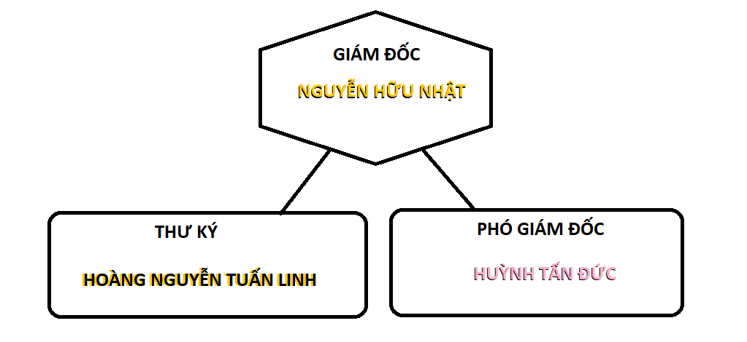

- Hồ sơ nhân sự:

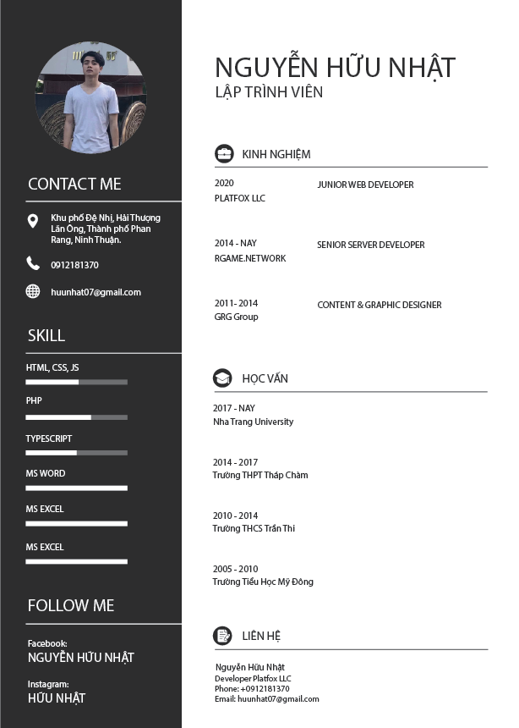



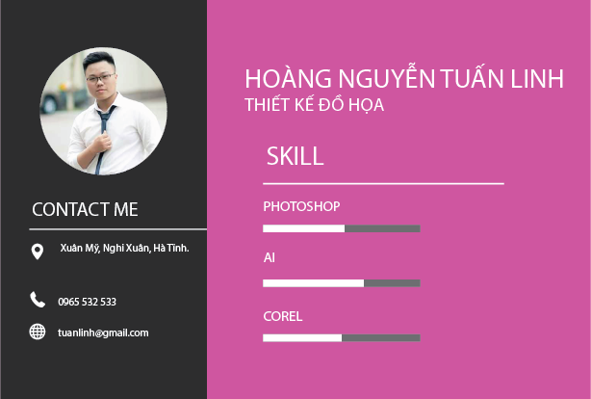

1. **Lập bảng kế hoạch**

|  |  |  |  |  |
| --- | --- | --- | --- | --- |
| **STT** | **Công việc** | | **Ngày** | **Phụ trách** |
| 1 | Xây dựng đề án | | 5 |  |
|  | Khảo sát tổng quát | 2 | Nguyễn Hữu Nhật |
| Đặt vấn đề | 2 | Hoàng Nguyễn Tuấn Linh |
| Lấy ý kiến, thu thập thông tin | 1 | Huỳnh Tấn Đức |
| 2 | Phân tích hệ thống | | 7 |  |
|  | Xác định yêu cầu | 2 | Nguyễn Hữu Nhật |
| Phân tích và đặc tả | 5 | Hoàng Nguyễn Tuấn Linh  Huỳnh Tấn Đức |
| Xây dựng các mô hình | 2 | Huỳnh Tấn Đức  Hoàng Nguyễn Tuấn Linh |
| Phân tích bản dữ liệu | 2 | Nguyễn Hữu Nhật |
| 3 | Thiết kế hệ thống | | 11 |  |
|  | Thiết kế cơ sở dữ liệu | 6 | Nguyễn Hữu Nhật |
| Thiết kế truy vấn, thủ tục, hàm | 6 | Hoàng Nguyễn Tuấn Linh |
| Thiết kế giao diện | 5 | Huỳnh Tấn Đức |
| Thiết kế chức năng | 5 | Nguyễn Hữu Nhật  Hoàng Nguyễn Tuấn Linh |
| 4 | Xây dựng và phát triển | | 20 |  |
|  | Cài đặt chức năng và hệ thống | 20 | Hoàng Nguyễn Tuấn Linh Huỳnh Tấn Đức |
| Ráp giao diện | 13 | Nguyễn Hữu Nhật |
| 5 | Kiểm thử | | 20 |  |
|  | Phân tích yêu cầu | 5 | Nguyễn Hữu Nhật  Hoàng Nguyễn Tuấn Linh  Huỳnh Tấn Đức |
| Lập kế hoạch kiểm thử | 4 | Nguyễn Hữu Nhật  Hoàng Nguyễn Tuấn Linh  Huỳnh Tấn Đức |
| Thiết kế và tạo test case | 6 | Nguyễn Hữu Nhật |
| Cài đặt môi trường test | 3 | Huỳnh Tấn Đức |
| Thực thi kiểm thử | 3 | Huỳnh Tấn Đức |
| Giai đoạn đóng quy trình | 2 | Nguyễn Hữu Nhật  Hoàng Nguyễn Tuấn Linh  Huỳnh Tấn Đức |
| 6 | Đào tạo, chuyển giao | | 2 | Nguyễn Hữu Nhật |

* Dự kiến kinh phí: 84.720.000 đ

|  |  |  |
| --- | --- | --- |
| **STT** | **Đối tượng cần chi** | **Chi phí** |
| 1 | Lương nhân viên | 57.720.000 VNĐ |
| 2 | Domain | 500.000 VNĐ |
| 3 | Hosting | 1.500.000 VNĐ |
| 4 | Văn phòng | 10.000.000 VNĐ |
| 5 | Bảo trì 1 năm | 5.000.000 VNĐ |
| 6 | Dự trù | 10.000.000 VNĐ |

1. **Lịch Biểu MS Project:**

Thời gian làm việc: 65 ngày

Thời gian bắt đầu: 05/10/2020

Thời giàn kết thúc: 07/01/2021

|  |  |  |  |  |
| --- | --- | --- | --- | --- |
| **STT** | **Công việc** | | **Ngày** | **Ngày bắt đầu – kết thúc** |
| 1 | Xây dựng đề án khả thi | | 5 | 05/10/2020 – 09/10/2020 |
|  | Khảo sát chung | 2 | 05/10/2020 – 06/10/2020 |
| Đặt vấn đề | 2 | 07/10/2020 – 08/10/2020 |
| Lấy ý kiến, thu thập thông tin | 1 | 09/10/2020 – 09/10/2020 |
| 2 | Phân tích hệ thống | | 7 | 12/10/2020 – 21/10/2020 |
|  | Xác định yêu cầu | 2 | 12/10/2020 – 13/10/2020 |
| Phân tích và đặc tả | 5 | 12/10/2020 – 16/10/2020 |
| Xây dựng các mô hình | 2 | 19/10/2020 – 21/10/2020 |
| Phân tích bản dữ liệu | 2 | 19/10/2020 – 21/10/2020 |
| 3 | Thiết kế hệ thống | | 11 | 22/10/2020 – 05/11/2020 |
|  | Thiết kế cơ sở dữ liệu | 6 | 22/10/2020 – 29/10/2020 |
| Thiết kế truy vấn, thủ tục, hàm | 6 | 22/10/2020 – 29/10/2020 |
| Thiết kế giao diện | 5 | 30/10/2020 – 05/11/2020 |
| Thiết kế chức năng | 5 | 30/10/2020 – 05/11/2020 |
| 4 | Xây dựng và phát triển | | 20 | 06/11/2020 – 04/12/2020 |
|  | Cài đặt chức năng và hệ thống | 20 | 06/11/2020 – 04/12/2020 |
| Ráp giao diện | 13 | 06/11/2020 – 25/11/2020 |
| 5 | Kiểm thử | | 20 | 07/12/2020 – 05/01/2021 |
|  | Phân tích yêu cầu | 5 | 07/12/2020 – 11/12/2020 |
| Lập kế hoạch kiểm thử | 4 | 14/12/2020 – 17/12/2020 |
| Thiết kế và tạo test case | 6 | 18/12/2020 – 28/12/2020 |
| Cài đặt môi trường test | 3 | 18/12/2020 – 22/12/2020 |
| Thực thi kiểm thử | 3 | 29/12/2020 – 31/12/2020 |
| Giai đoạn đóng quy trình | 2 | 04/01/2020 – 05/01/2021 |
| 6 | Đào tạo, chuyển giao | | 2 | 06/01/2020 – 07/01/2021 |

Biểu đồ Gantt

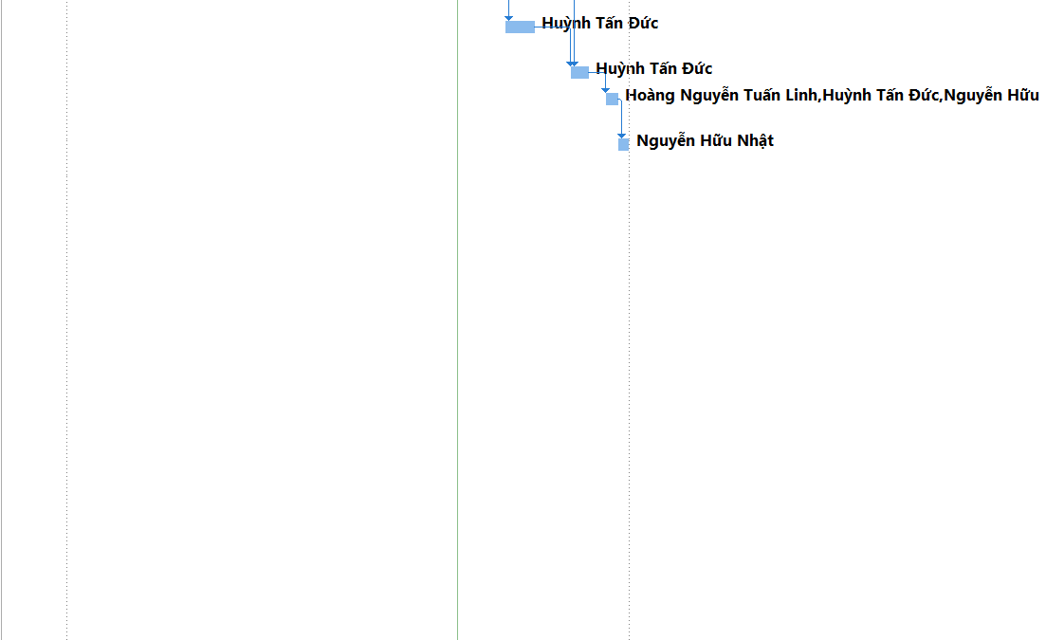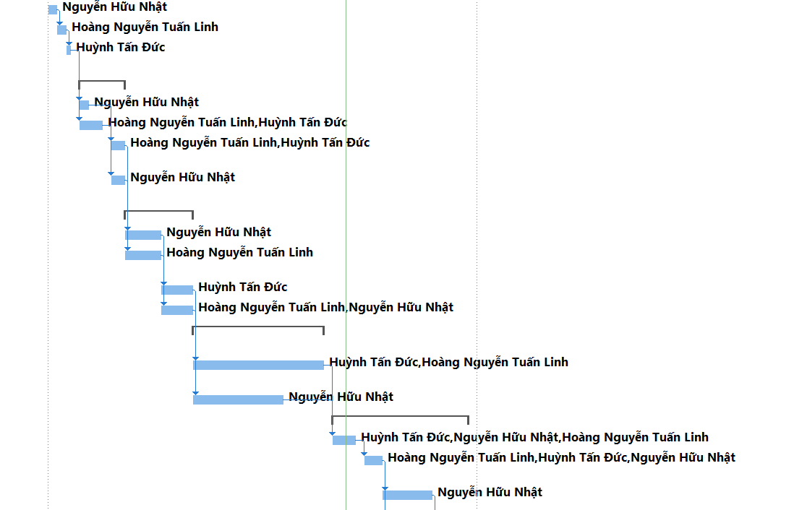

1. **Kiến trúc hệ thống:**

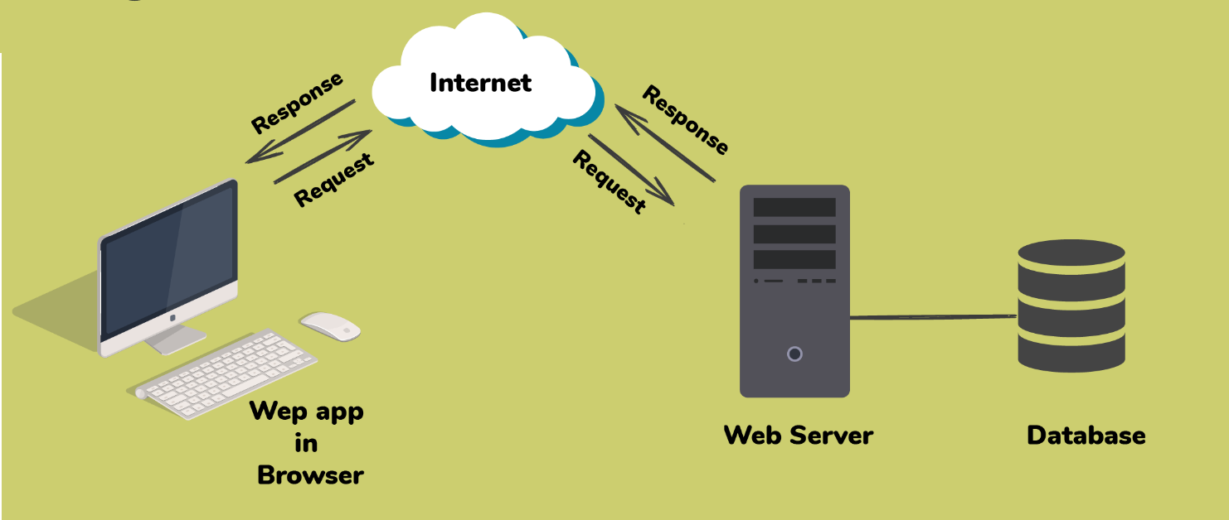

Kiến trúc Client-Server (máy khách-máy chủ) là một mô hình máy tính, trong đó máy chủ (server), cung cấp và quản lý hầu hết các nguồn lực và dịch vụ cho máy khách (client).

Kiểu kiến trúc này có một hoặc nhiều máy khách kết nối với máy chủ trung tâm thông qua mạng hoặc Internet.

Kiến trúc Client-Server cũng có thể được gọi là mạng mô hình tính toán vì tất cả các yêu cầu và dịch vụ là được phân phối qua mạng.

Client

* Các ứng dụng di động (mobile apps)
* Các ứng dụng trên máy tính bảng (tablet apps)
* Trình duyệt (Windows hoặc Mac OS)

Server

* Hệ điều hành của server (OS server)
* Server của trang web (Web server)
* Server dữ liệu (Database server)
* Code cho các ứng dụng của server

**Sơ đồ chức năng**

* Chức năng quản lý dự án bất động sản

Mục tiêu: Người quản lý sẽ có quyền thêm, xóa, sửa các thông tin của các dự án, bao gồm các hình ảnh, giá tiền, trạng thái, danh mục của dự án. Bên giao diện web sẽ nhận thông tin mới được cập nhật và hiển thị lên ngay trang ‘Các dự án’

Đầu vào: Thông tin của dự án muốn quản lý.

Đầu ra: Các thông báo sau khi đã cập nhật thành công hoặc thất bại, sản phẩm được cập nhật trên website.

* Chức năng quản lý tin tức

Mục tiêu: Người quản lý sẽ tiến hành đăng các tin tức của bất động sản lên trên bảng tin tức, các tin tức có thể bao gồm chính sách đầu tư, các dự án sắp được mở bản...

Đầu vào: Các thông tin người quản lý muốn đăng

Đầu ra: Bài viết tin tức mới được cập nhật trên trang tin tức

* Chức năng đăng nhập

Mục tiêu: Cho phép người quản lý website có thể đăng nhập vào để thực hiện các tác vụ.

Đầu vào: Tài khoản, mật khẩu.

Đầu ra: Thông tin đăng nhập thành công và được đưa đến trang quản lý.

* Chức năng đăng xuất

Mục tiêu: Thoát khỏi phiên làm việc hiện tại của tài khoản.

Đầu vào: Tài khoản đang được đăng nhập.

Đầu ra: Thoát ra khỏi phiên và xóa dữ liệu đăng nhập.

* Chức năng quản lý thông tin giới thiệu

Mục tiêu: Cho phép người quản lý có thể thêm, sửa, xóa thông tin của trang giới thiệu website.

Đầu vào: Thông tin giới thiệu muốn thay đổi và quản lý.

Đầu ra: Thông tin giới thiệu sẽ được cập nhật tại trang ‘Giới thiệu’

* Chức năng xem Dự án

Mục tiêu: Khách hàng có thể dễ dàng truy cập vào Menu các dự án và xem các dự án hiện đang được đăng trên website. Các dự án sẽ có các thông tin chi tiết của dự án và giá tiền.

Đầu vào: Các dự án được đăng trên website.

Đầu ra: Các thông tin cửa dự án được chọn.

* Chức năng xem tin tức

Mục tiêu: Giúp khách hàng cập nhật tin tức mới nhất từ nhà hàng, các tin tức sẽ được người quản lý cập nhật trên trang tin tức.

Đầu vào: Các tin tức trên trang tin tức.

Đầu ra: Thông tin và nội dung của tin tức.

* Chức năng gọi điện

Mục tiêu: Giúp khách hàng có thể có được phản hồi ngay lập tức từ phía nhà hàng.

1. **Phân tích rủi ro:**

|  |  |  |  |  |
| --- | --- | --- | --- | --- |
| **Mô tả** | **Giả thiết** | **Xác suất** | **Ảnh hưởng** | **Phản ứng** |
| **Rủi ro về kế hoạch** | | | | |
| Không đồng bộ được | Các thành viên làm việc nhóm không được tốt, nên các module làm ra không kết hợp tốt được với nhau. | 10% | Dự án không được hoàn chỉnh | Tiến hành chỉnh đốn lại đội ngũ và áp dụng các quy trình phát triển phần mềm |
| Chi phí ước tính không chuẩn | Khi thực hiện kế hoạch có nhiều phát sinh so với dự kiến. | 5% | Không đủ kinh phí chi trả cho các hoạt động của dự án. | Nâng kinh phí dự trù, nâng trợ cấp cho các hoạt động đáp ứng được những nhu cầu cần thiết nhất khi thực hiện dự án |
| Ước lượng thời gian không đúng | Khi thực hiện kế hoạch có nhiều phát sinh so với dự kiến. | 5% | Không hoàn thành được theo đúng kế hoạch | Liên tục điều chỉnh kế hoạch phù hợp với những phát sinh |
| **Rủi ro về thực hiện** | | | | |
| Xác định yêu cầu về sản phẩm chưa đúng | Thực hiện công việc thu thập và khảo sát các yêu  cầu từ phía khách hàng  không được tốt dẫn đến hiểu sai về các chức năng và các yêu cầu sản phẩm cần có. | 30% | Sản phẩm không đảm bảo được yêu cầu của khách hàng | Liên tục trao đổi với khách hàng để xác định yêu cầu của khách hàng |

# **CHƯƠNG 3: THỰC HIỆN PHẦN MỀM**

1. **Thiết kế dữ liệu:**

**Bảng:** wp_user

|  |  |  |  |
| --- | --- | --- | --- |
| **TRƯỜNG** | **KIỂU DỮ LIỆU** | **ĐỘ DÀI** | **KHÓA** |
| ID | Bigint | 20 | PRIMARY |
| user_login | Varchar | 60 |  |
| user_pass | Varchar | 255 |  |
| user_nicename | Varchar | 50 |  |
| user_email | Varchar | 100 |  |
| user_url | Varchar | 100 |  |
| user_registered | Datetime |  |  |
| user_activation_key | Varchar | 255 |  |
| user_status | Int | 11 |  |
| display_name | Varchar | 250 |  |

**Bảng:** wp_option

|  |  |  |  |
| --- | --- | --- | --- |
| **TRƯỜNG** | **KIỂU DỮ LIỆU** | **ĐỘ DÀI** | **KHÓA** |
| option_id | Bigint | 20 | PRIMARY |
| option_name | Varchar | 191 |  |
| option_value | Longtext |  |  |
| autoload | Varchar | 20 |  |

**Bảng:** wp_posts

|  |  |  |  |
| --- | --- | --- | --- |
| **TRƯỜNG** | **KIỂU DỮ LIỆU** | **ĐỘ DÀI** | **KHÓA** |
| ID | bigint | 20 |  |
| post_author | bigint | 20 |  |
| post_date | datetime |  |  |
| post_date_gmt | datetime |  |  |
| post_content | longtext |  |  |
| post_title | text |  |  |
| post_excerpt | text |  |  |
| post_status | varchar | 20 |  |
| comment_status | varchar | 20 |  |
| ping_status | varchar | 20 |  |
| post_password | varchar | 255 |  |
| post_name | varchar | 200 |  |
| to_ping | text |  |  |
| pinged | text |  |  |
| post_modified | datetime |  |  |
| post_modified_gmt | datetime |  |  |
| post_content_filtered | longtext |  |  |
| post_parent | bigint | 20 |  |
| guid | varchar | 255 |  |
| menu_order | int | 11 |  |
| post_type | varchar | 20 |  |
| post_mime_type | varchar | 100 |  |
| comment_count | bigint | 20 |  |

* Sơ đồ quan hệ giữa các bản dữ liệu:

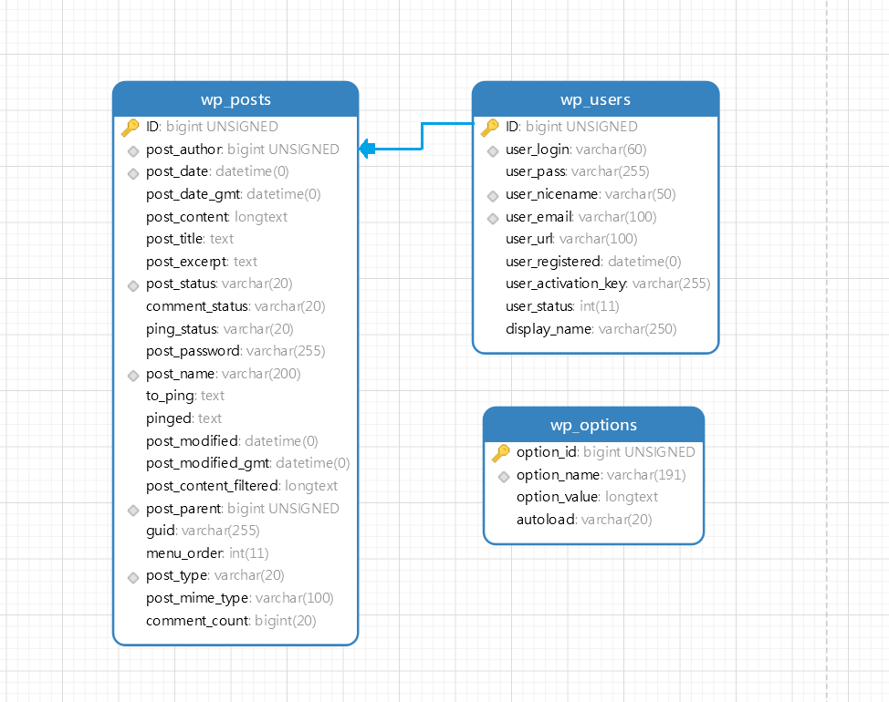

1. **Thiết kế giao diện:**

**Phần mềm gồm các màn hình giao diện sau**

|  |  |
| --- | --- |
| **STT** | **Màn hình giao diện** |
| 1 | Màn hình trang chủ |
| Mục Trang chủ |
| Mục Các dự án |
| Mục Giới thiệu |
| Mục Tin tức |
| Mục Hình ảnh |
|  | Mục Câu hỏi |
|  | Mục Liên hệ |
| 2 | Màn hình tin tức |
| 3 | Màn hình đăng nhập |
| 4 | Màn hình các dự án |
| 5 | Màn hình hình ảnh |
| 6 | Màn hình tạo dự án mới |

Chương trình phần mềm có phần quyền chức năng của ngươi dùng. Người dùng là khách hàng không thể thêm xóa sửa các nội dung trên website. Đối với tài khoản quản trị trang web thể vào được các trang quản lý như danh sách dự án, danh sách tin tức, tạo bài viết mới để thêm mới, cập nhật, xóa dữ liệu của các nội dung trong phần mềm, thích hợp cho việc quản cáo các dự án bất động sản mới.

Sơ đồ màn hình:

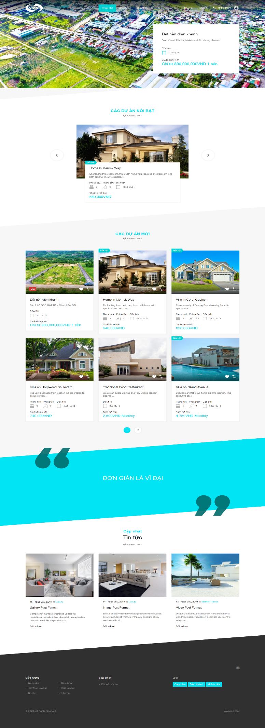**Màn hình trang chủ:**

**Mục các dự án:** Danh sách các dự án bất động sản của website.

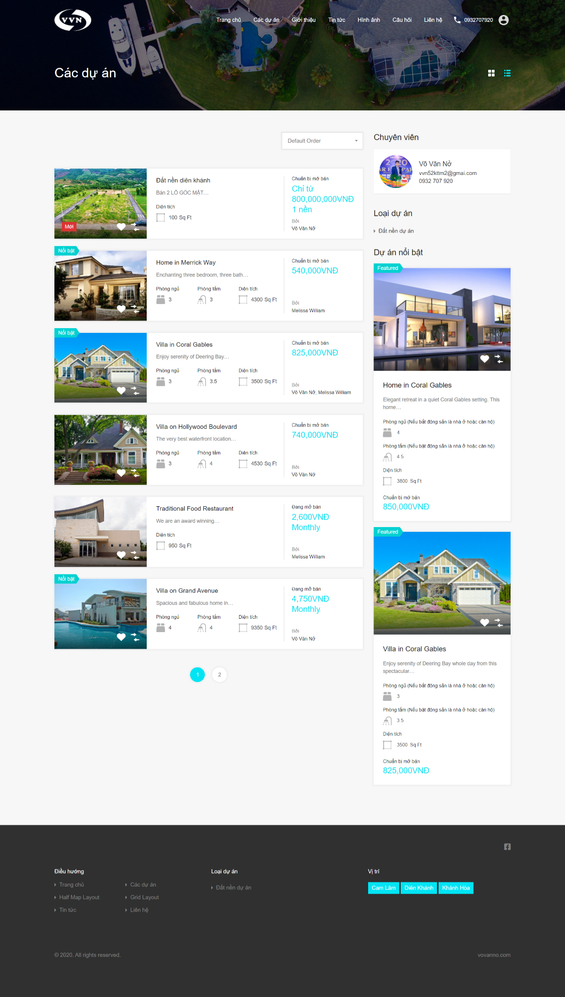

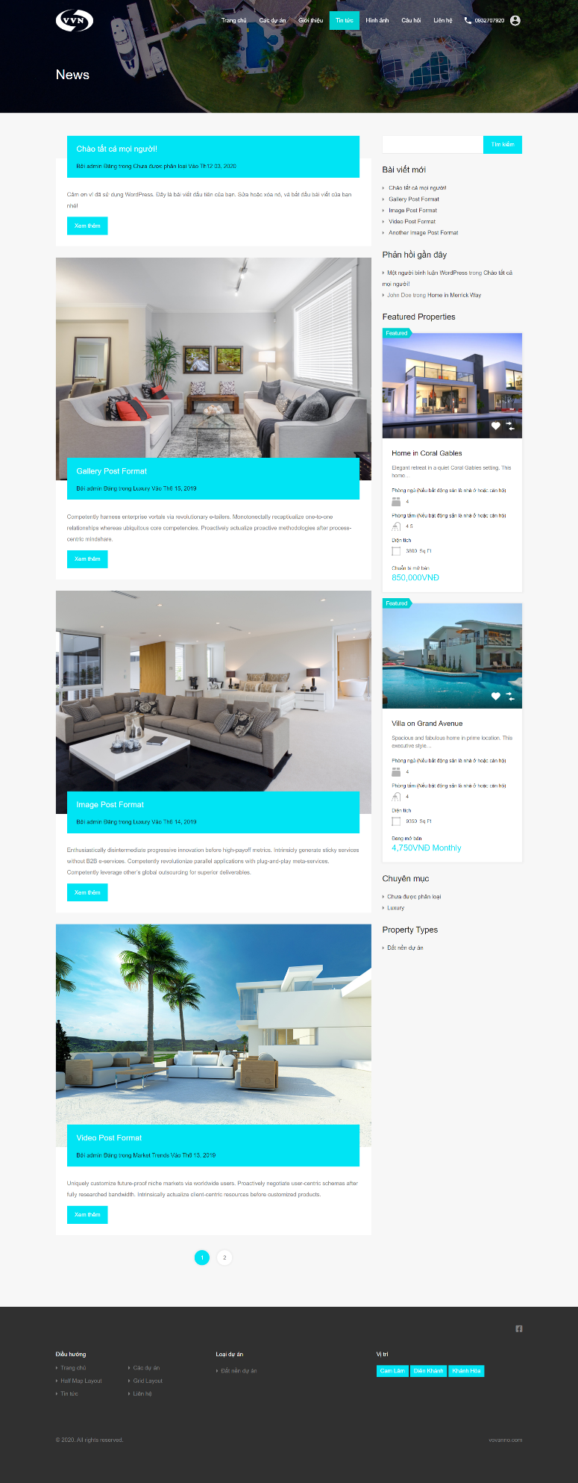**Màng hình tin tức:**

**Màn hình đăng nhập:** Người quản lý phải đăng nhập để có thể sử dụng các chức năng của người quản trị

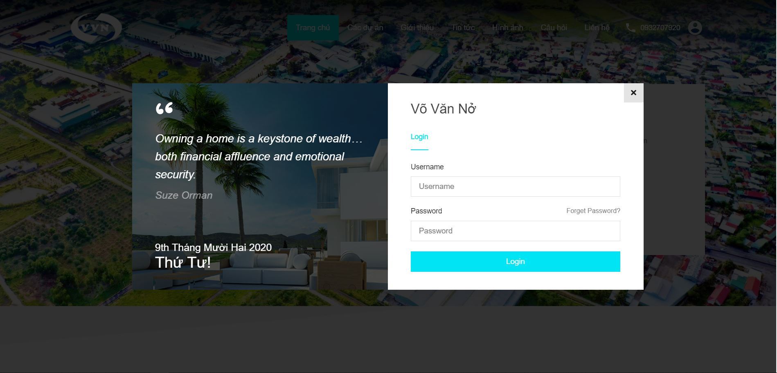

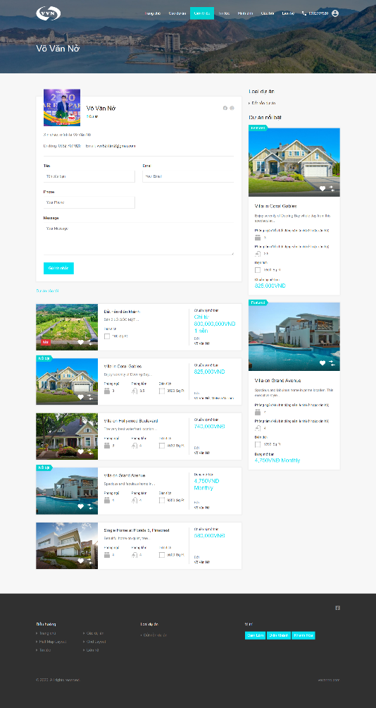**Màn hình giới thiệu:**

**Màn hình liên hệ:**.

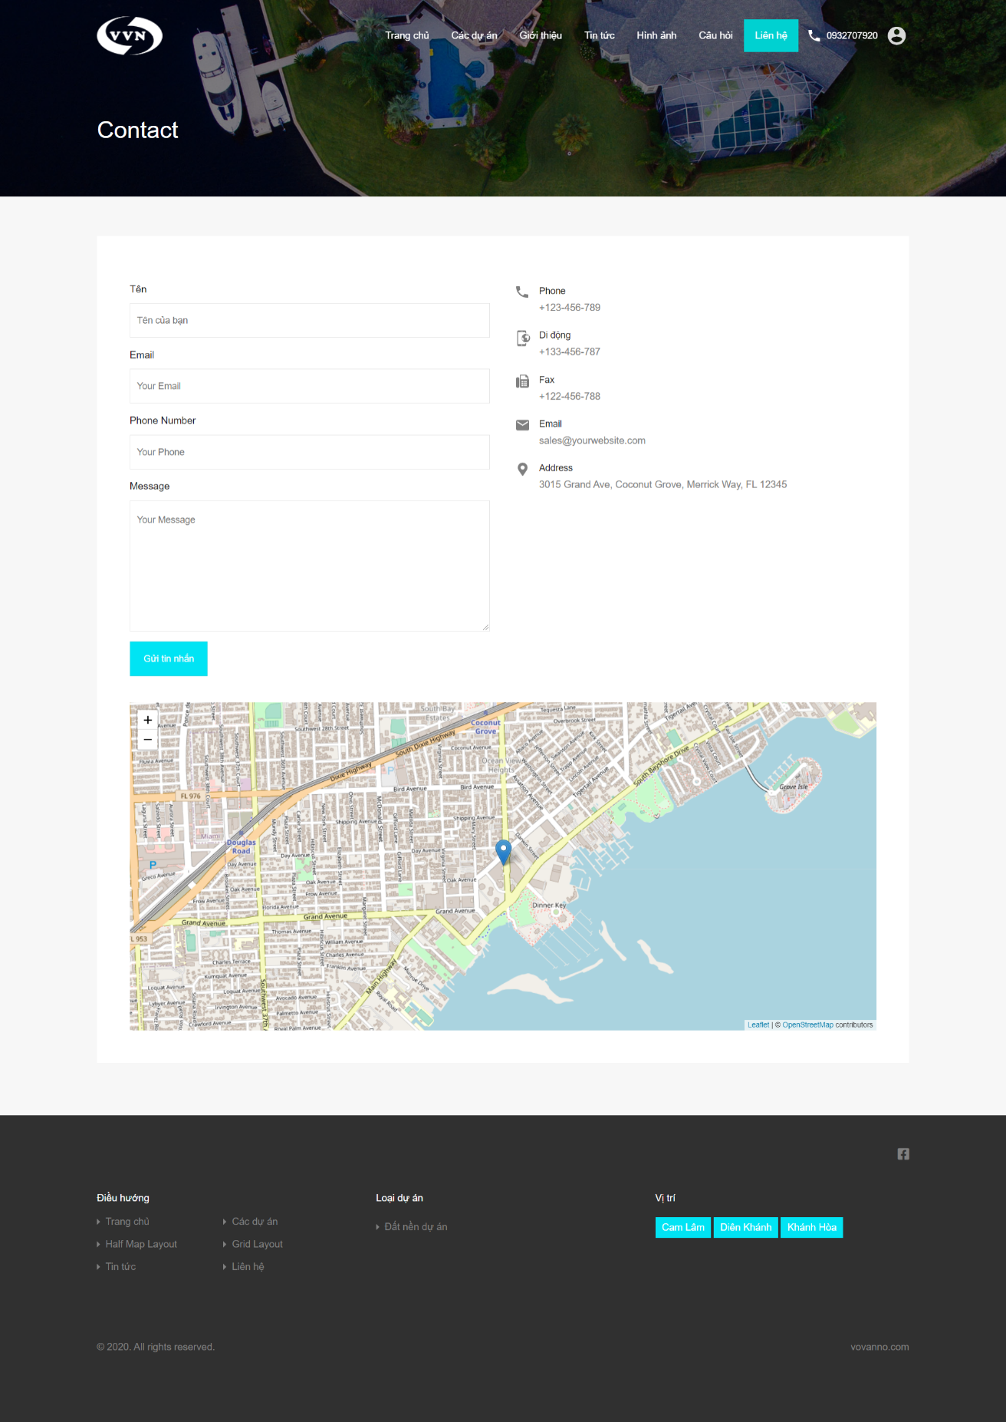

**Màn hình quản lý các dự án**

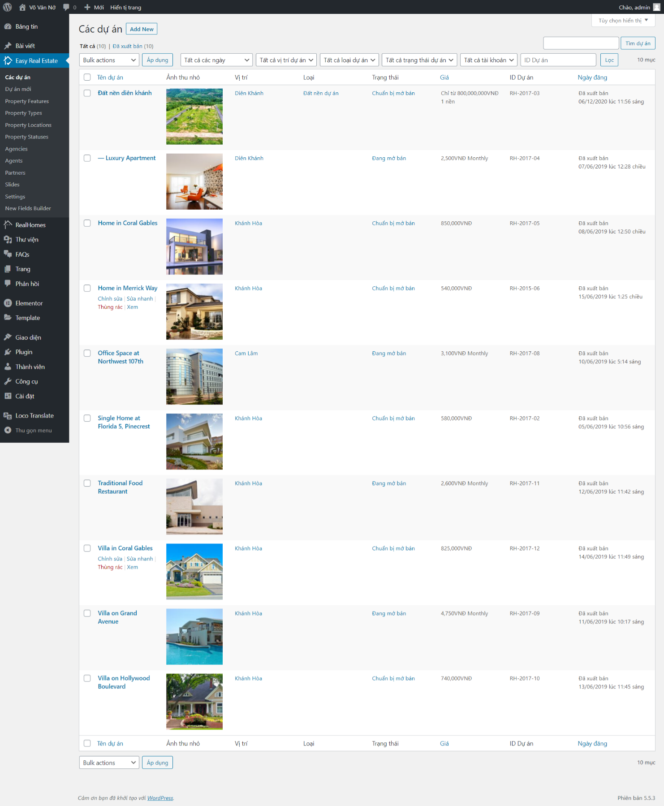

**Màn hình quản lý tin tức**

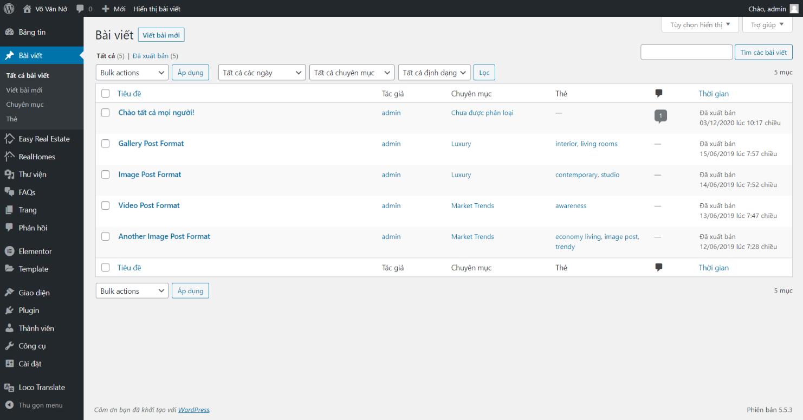

**Màn hình tạo, cập nhật tin tức:**

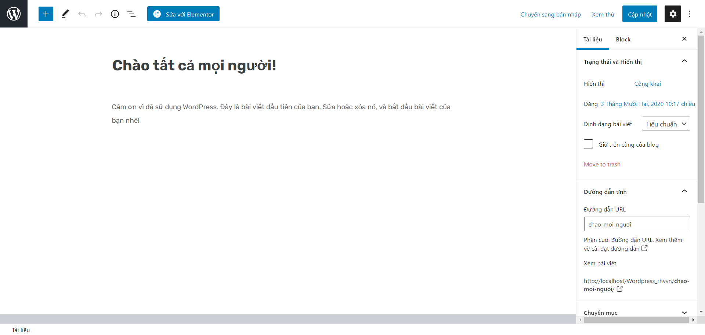

**Màn hình tạo, cập nhật dự án**

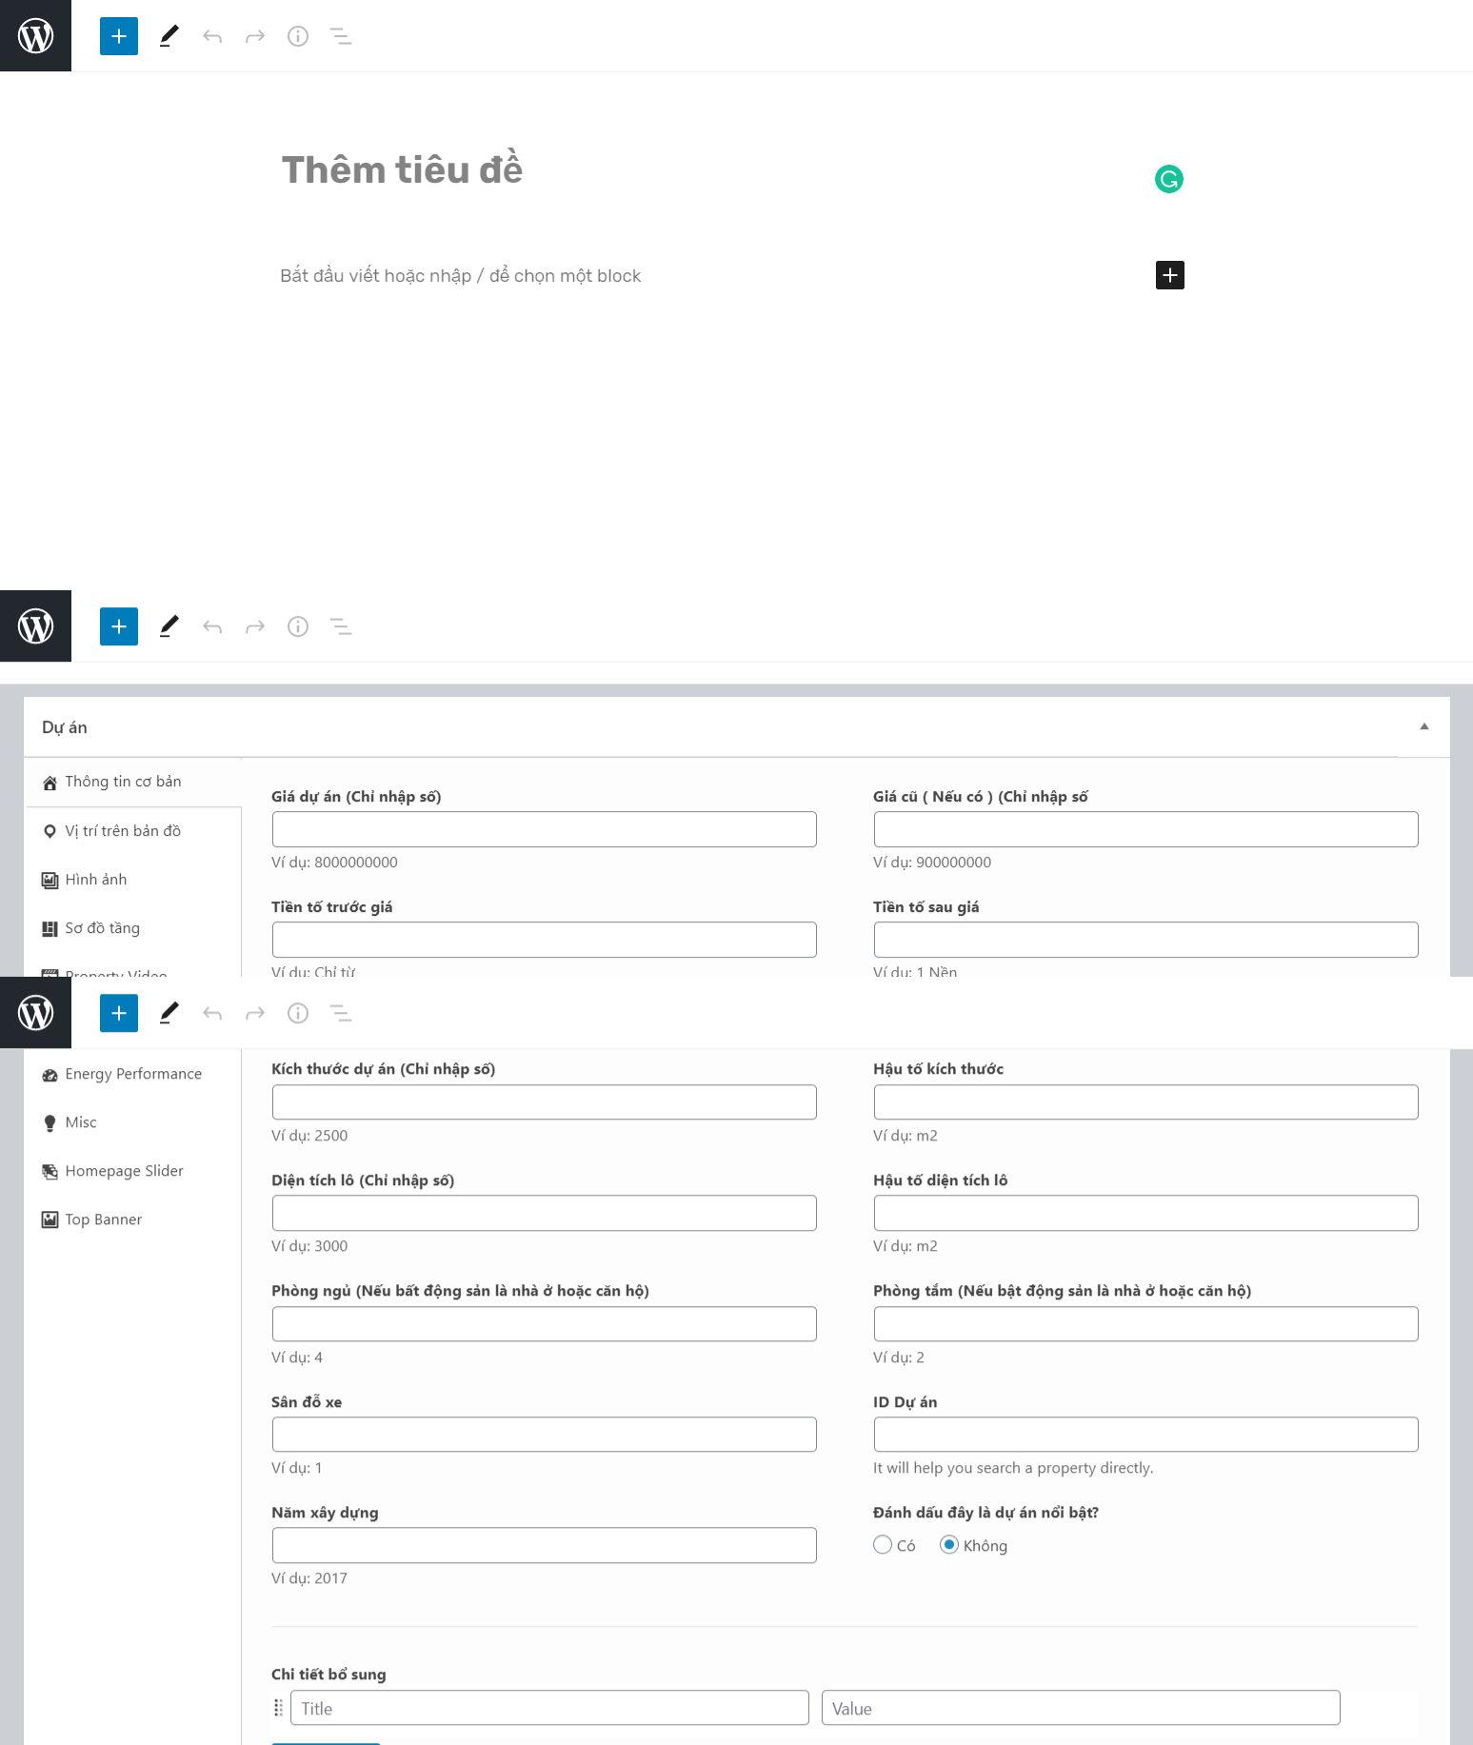

# **CHƯƠNG 4: KẾT LUẬN**

1. **Tiến hành thực hiện**
   1. **Xây dựng chương trình**

Chương trình được xây dựng và phát triển bằng ngôn ngữ lập trình PHP dựa trên nền tản g CMS Wordpress. WordPress là một phần mềm nguồn mở (Open Source Software 1) được viết bằng ngôn ngữ lập trình website PHP và sử dụng hệ quản trị cơ sở dữ liệu MySQL; cũng là bộ đôi ngôn ngữ lập trình website thông dụng nhất hiện tại. WordPress được ra mắt lần đầu tiên vào ngày 27/5/2003 bởi tác giả Matt Mullenweg và Mike Little. Hiện nay WordPress được sở hữu và phát triển bởi công ty Automattic có trụ sở tại San Francisco, California thuộc hợp chủng quốc Hoa Kỳ.

WordPress là một mã nguồn mở bằng ngôn ngữ PHP để hỗ trợ tạo blog cá nhân, và nó được rất nhiều người sử dụng ủng hộ về tính dễ sử dụng, nhiều tính năng hữu ích. Qua thời gian, số lượng người sử dụng tăng lên, các cộng tác viên là những lập trình viên cũng tham gia đông đảo để phát triển mã nguồn WordPress có thêm những tính năng tuyệt vời. WordPress đã được xem như là một hệ quản trị nội dung (CMS – Content Management System 2) vượt trội để hỗ trợ người dùng tạo ra nhiều thể loại website khác nhau như blog, website tin tức/tạp chí, giới thiệu doanh nghiệp, bán hàng – thương mại điện tử, thậm chí với các loại website có độ phức tạp cao như đặt phòng khách sạn, thuê xe, đăng dự án bất động sản,…vâng…vâng…Hầu như mọi hình thức website với quy mô nhỏ và vừa đều có thể triển khai trên nền tảng WordPress.

Nhưng như thế không có nghĩa là WordPress chỉ thích hợp với các dự án nhỏ, mà hiện nay có tới khoảng 25% website trong danh sách 100 website lớn nhất thế giới sử dụng mã nguồn WordPress. Ví dụ như trang tạp chí TechCrunch, Mashable, CNN, BBC America, Variety, Sony Music, MTV News, Bata, Quartz,…rất nhiều không thể kể hết được.

* 1. **Quản trị dữ liệu**

Sử dụng MySQL để quản trị dữ liệu của phần mềm. MySQL là một hệ thống quản trị cơ sở dữ liệu mã nguồn mở (Relational Database Managemant System gọi tắt là RDBMS) hoạt động theo mô hình Client-Server. MySQL được tích hợp apache, PHP và quản lý dữ liệu thông qua các cơ sở dữ liệu với mỗi cơ sở dữ liệu có thể có nhiều bảng quan hệ chứa dữ liệu. MySQL là cơ sở dữ liệu tốc độ cao, ổn định, dễ sử dụng và hoạt động trên nhiều hệ điều hành cung cấp một hệ thống lớn các hàm tiện ích rất mạnh. MySQL còn hỗ trợ rất nhiều chức năng SQL được mong chờ từ một hệ quản trị cơ sở dự liệu quan hệ cả trực tiếp lẫn gián tiếp kềm với đó là khả năng mở rộng và mạnh mẽ, có thể xử lý rất nhiều dữ liệu và hơn thế nữa nó có thể mở rộng nếu cần thiết. Vì thế, việc chọn MySQL để quản trị dữ liệu chương trình là một lựa chọn vô cùng đúng đắng.

Trong WordPress database, dữ liệu của bạn được lưu dưới dạng bảng (table). Dạng bảng tức là dữ liệu sẽ chia để lưu trong dòng và cột. Mỗi bảng sẽ chứa dữ liệu duy nhất và dữ liệu được trình bày, đặt lên từng dòng. Dữ liệu của từng dòng sẽ bao gồm các thông tin, thông số, hoặc tham số. Mặc định, WordPress sẽ tự tạo những bảng này khi bạn mới cài đặt website. Phiên bản WordPress 4.4 sẽ có những bảng mặc định gốc như sau:

* wp commentmeta – Mỗi bình luận có một thông tin gọi là metadata, thông tin này đặt trong phần này.
* wp comments – Mọi bình luận trong WordPress sẽ được lưu trong bảng này.
* wp links – Phần này chứa thông tin liên quan đến link mà bạn nhập khi sử dụng tính năng Links của WordPress.
* wp options – Phần này chứa các thông tin cấu hình của WordPress.
* wp postmeta – Mỗi bài viết có một thông tin duy nhất gọi là metadata, thông tin này sẽ được lưu bảng này.
* wp posts – Trong WordPress, “posts” là bài viết bạn viết trên blog. Bảng này lưu thông tin này, Pages và Menu điều hướng cũng được lưu tại đây.
* wp termmeta – Mỗi term có thông tin duy nhất gọi là metadata, thông tin đó sẽ được lưu trong phần này.
* wp terms – Categories cho bài viết, links và tags được lưu tại đây.
* wp term relationships – Categories và tag từ trong bảng wp_terms sẽ lưu các mối liên hệ của nó tại bảng này.
* wp term taxonomy – Bảng này mô tả taxonomy (category, link, và tag) cho các dữ liệu trong bảng wp_terms.
* wp usermeta – Mỗi người dùng có thông tin duy nhất gọi là metadata, thông tin này được lưut ại bảng wp usermeta này.
* wp users – Người dùng được lưu trong bảng này.

1. **Kết quả đạt được**

Chương trình được xây dựng và hoàn thiện đúng với tiến độ dự án. Giao diện thân thiện với người dùng, thuận tiện dễ sử dụng. Các tính năng của chương trình hoạt động đúng theo yêu cầu của đặc tả và đáp ứng được mọi yêu cầu của khách hàng. Hệ thông có cơ chế bảo mật mạnh mẽ, mã hóa các thông tin nhạy cảm như mật khẩu. Phần mềm đã hoàn thành được tất cả các tiêu chí đề ra của khách hàng, giải quyết được các vấn đề tồn động, giải việc được các chức năng nghiệp vụ. Phần mềm chạy tương tích với hầu hết tất cả các hệ điều hành thông dụng hiện nay.

1. **Hạn chế**

Tuy đã trải quá trình kiểm thử và giải quyết được các vần đề phát sinh lỗi trong khi kiểm thử nhưng không thể nói rằng chương trình phần mềm sẽ không còn phát sinh lỗi vì các lỗi tiềm ẩn trong phần mềm có thể sinh ra trong quá trình khách hàng sử dụng mà phía đội ngũ phát triển phần mềm của công ty chưa phát hiện được.

WordPress cũng đã được báo cáo là có hiệu suất thấp trong việc xử lý các cơ sở dữ liệu dung lượng lớn và multisite.